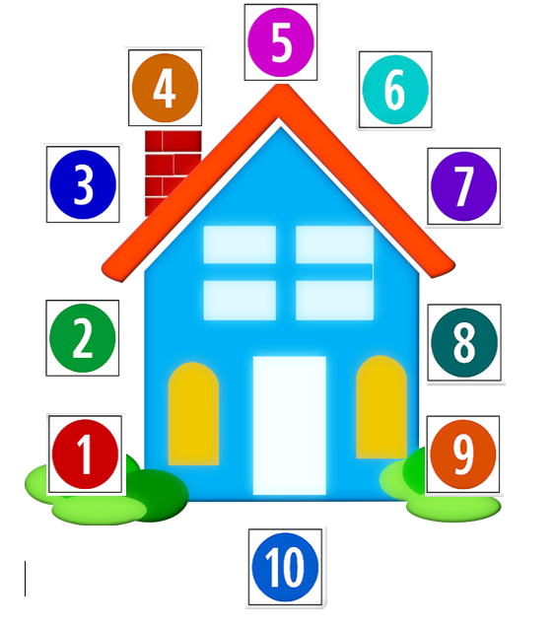
Tarjeta de Puntuación
Ecuación es igual a | Ecuación
1
2
3
4
5
6
7
8
9
10

12
13
14
15
16
17
18
1
2
20
19
10ttps://nutritionfacts.org/video/is-soy-milk-the-most-nutritious-non-dairy-milk/?subscriber=true&mc_cid=fae3c02be1&mc_eid=f9cc01958b3
9most-nutritious-non-dairy-milk/?subscriber=true&mc_cid=fae3c02be1&mc_eid=f9cc01958b3
8
5
6
7
4
3
11ttps://nutritionfacts.org/video/is-soy-milk-the-most-nutritious-non-dairy-milk/?subscriber=true&mc_cid=fae3c02be1&mc_eid=f9cc01958b3
Tarjeta de Puntuación
Ecuación es igual a | Ecuación
1
2
3
4
5
6
7
8
9
10
Tarjeta de Puntuación
Ecuación es igual a | Ecuación
11
12
13
14
15
16
17
18
19
20

